Инструкция по «Почтовому возврату» для постаматов PickPoint
1. На экране постамата необходимо выбрать «Отправка заказов»
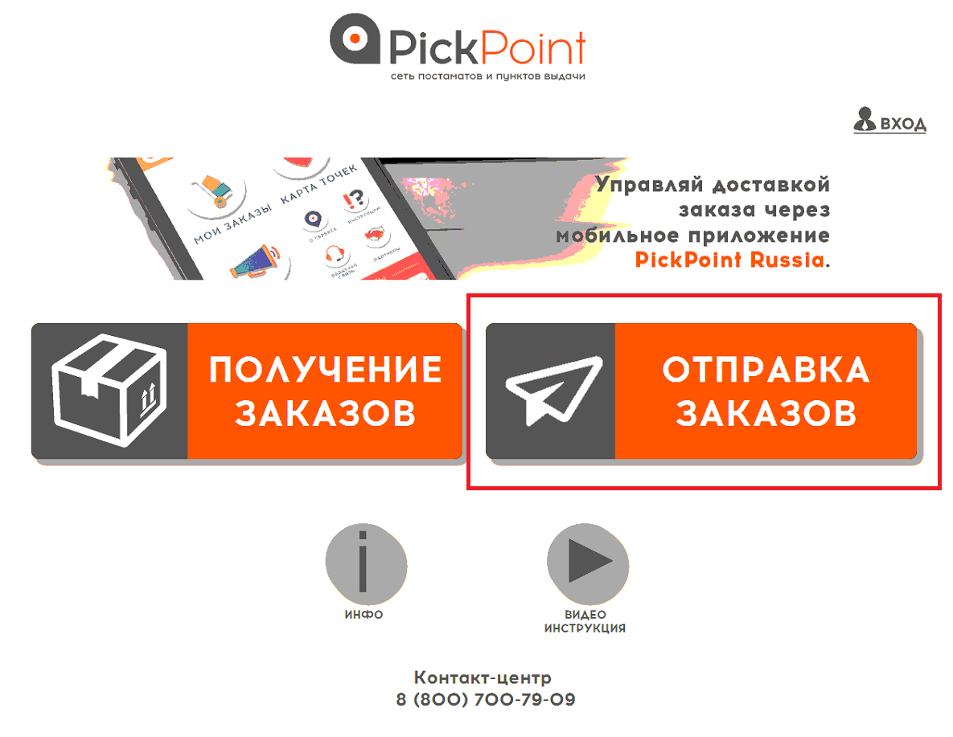

2. Далее На вопрос «есть код возврата?» необходимо нажать «Да» и ввести код возврата 418036886, затем нажать на кнопку «Вперед».
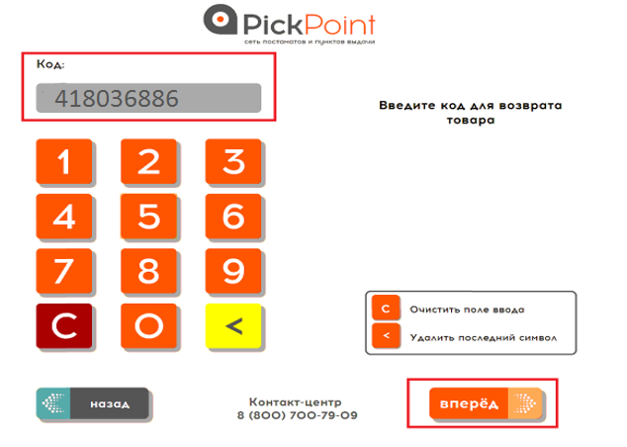

3. Далее вводится номер телефона, на который будет поступать информация о доставке отправления на АСЦ, после этого необходимо нажать на кнопку «Вперед»
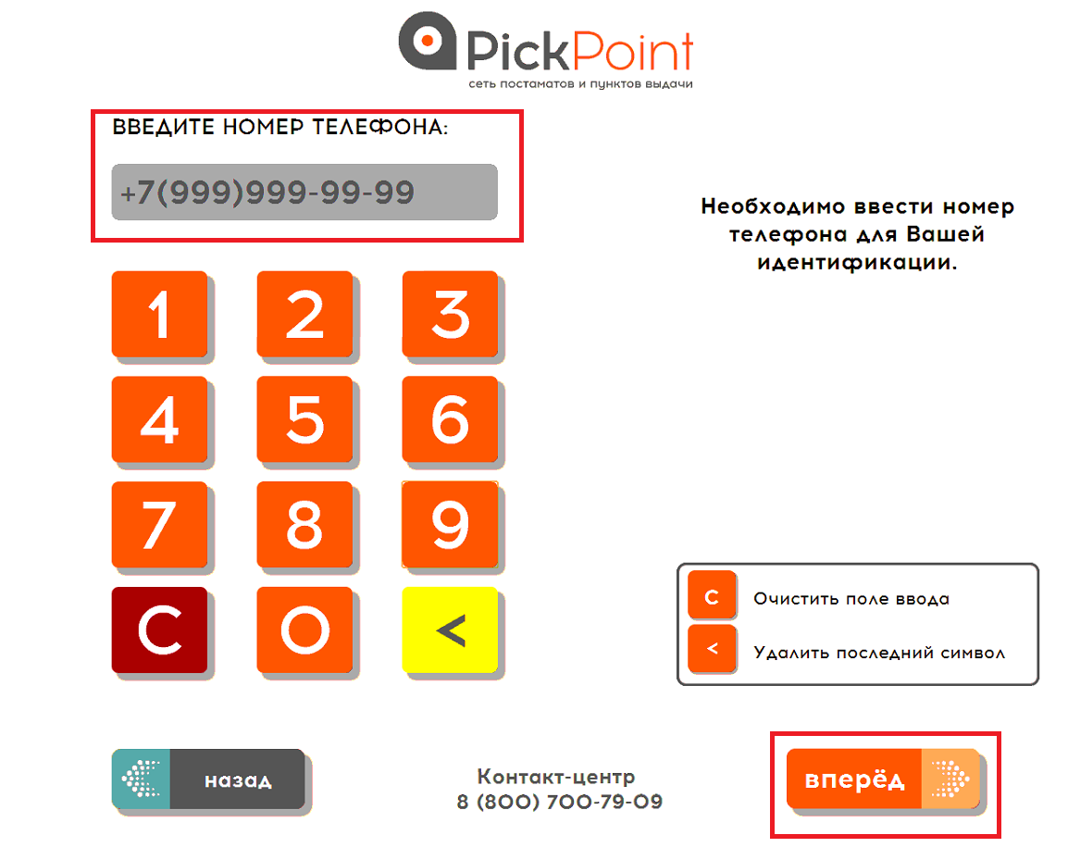

4. Причиной возврата отправления необходимо выбрать «Другое»
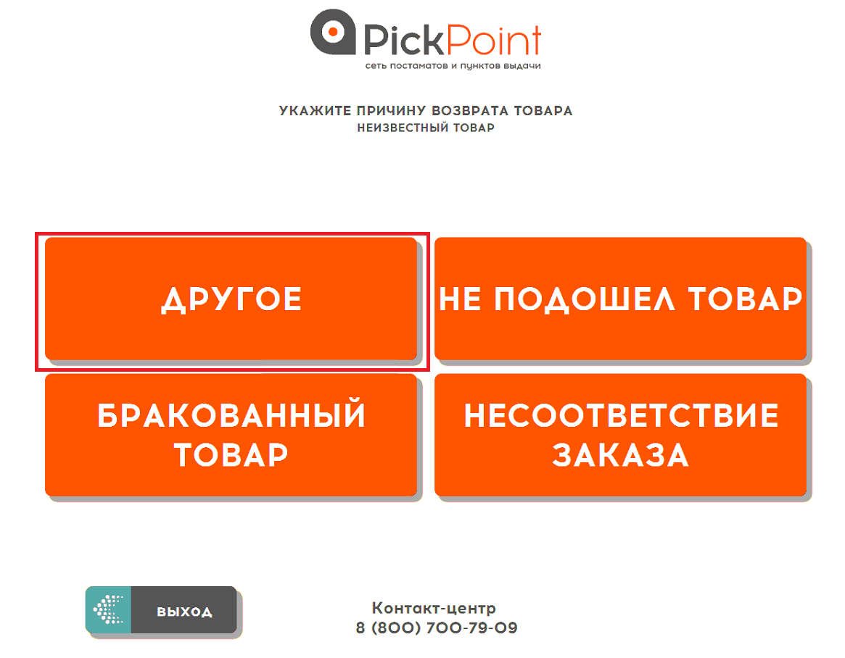
5. Далее на экране постамата выбирается подходящая по габаритам ячейка
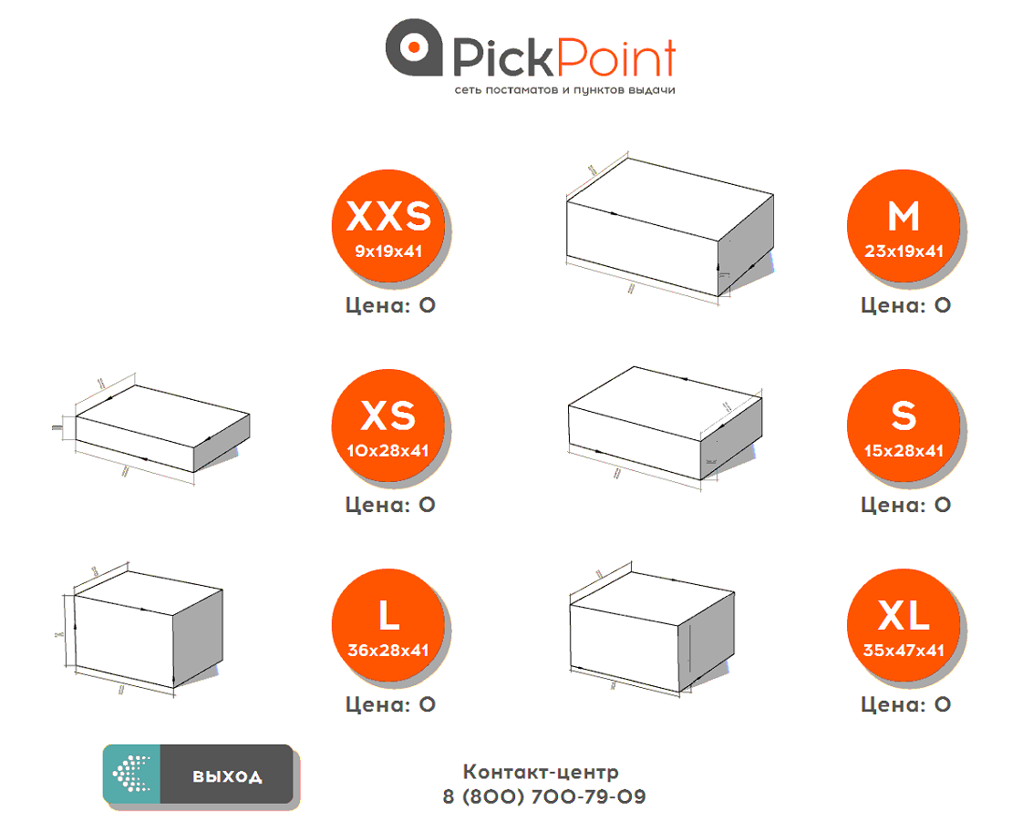
6. Далее печатается стикер, который необходимо наклеить на упакованное отправление и нажать кнопку «Вперед»
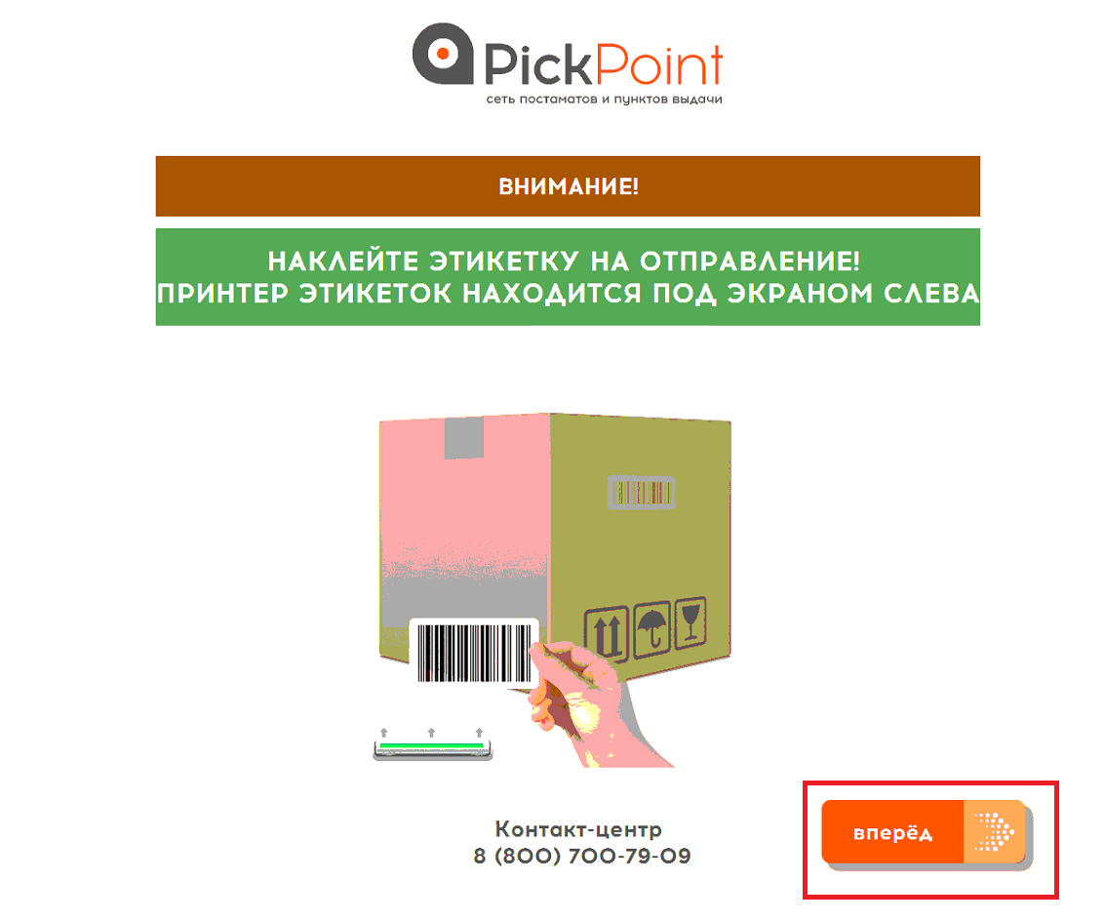

7. Следующим шагом необходимо подтвердить, что на отправление наклеена этикетка
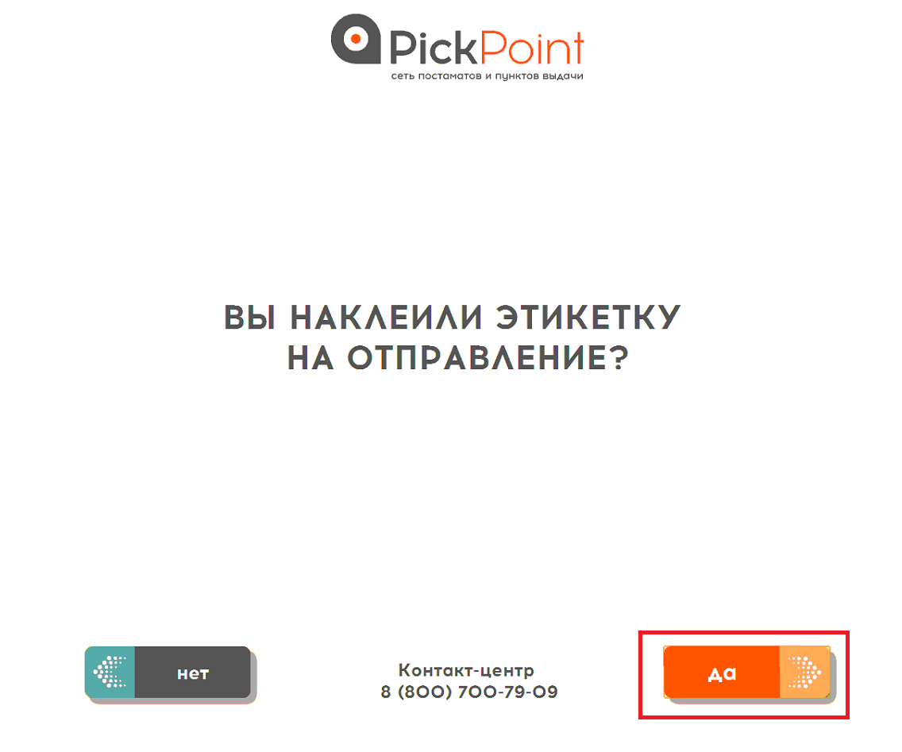
8. Далее необходимо нажать на кнопку «Открыть ячейку» и заложить отправление в открывшуюся ячейку
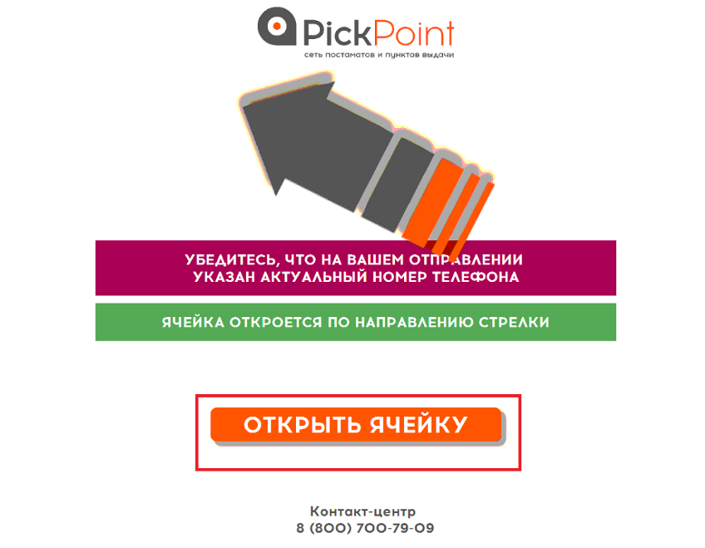
9. После закрытия ячейки выдается квитанция о приеме отправления.
Внимание! Отправление не нужно оплачивать в постамате!
Если код введен верно, Вам предложат возврат без оплаты в постамате.
Сервисный сбор за доставку возврата – 350 руб. независимо от региона отправки, вычитается из суммы, подлежащей возврату.
В случае, если причина возврата брак продукции, сервисный сбор не взымается.

